МИНОБРНАУКИ РОССИИ
Санкт-Петербургский государственный
электротехнический университет
«ЛЭТИ» им. В.И. Ульянова (Ленина)
Кафедра МОЭВМ

отчет
по лабораторной работе №1
по дисциплине «Интеллектуальные методы анализа данных»
Тема: Первичный анализ и предобработка природного временного ряда

Студент гр. 3384 |  | Поздеев В.Д.
Преподаватель |  | Мандрикова Б.С.

Санкт-Петербург
2026
Цель работы.
Целью работы является повышение достоверности и пригодности природных временных рядов (на примере наблюдений нейтронных мониторов) путём обнаружения и устранения пропусков и выбросов.

Задание.
Вариант 14. Алма-Ата (AATB), 2-10 мая 2017 г.
- Скачать данные из источника [https://www.nmdb.eu/nest/] за периоды и станции, указанные по вариантам в табл. (см. следующий слайд). Использовать данные с одноминутным временным разрешением.
- Выполнить обнаружение пропусков и выбросов (3σ) в анализируемом временном ряде, посчитать их количество и долю от всех обрабатываемых данных.
- С помощью функции median в MatLab вычислить медианное значение по данным без пропусков и выбросов.
- Заменить пропуски и выбросы медианными значениями.
- Изобразить графики исходного и полученного временных рядов.
- Сделать соответствующие выводы, оформить отчет по работе.

Выполнение работы.
Работа выполнена на языке Python с использованием библиотеки pandas для обработки и анализа данных и библиотеки matplotlib для визуализации.
Данные были получены из базы NMDB в ASCII-формате. Фактически они представляют собой таблицу с разделителем «;», то есть соответствуют формату CSV. Это позволяет загрузить их в память с помощью стандартной функции read_csv из библиотеки pandas без предварительного преобразования.

Для проверки корректности загрузки данных можно вывести первые 5 записей:
start_date_time RCORR_E
2017-05-02 00:00:00; -1.204
2017-05-02 00:01:00; -1.113
2017-05-02 00:02:00; -0.656
2017-05-02 00:03:00; -0.621
Данные совпадают с содержимым файла.
С помощью встроенных в pandas функций были вычислены среднее значение (mean) и стандартное отклонение (std) ряда. Диапазон 3σ вычислялся как (mean − 3·std, mean + 3·std). Полученные значения:
mean: 0.0053
std: 0.9178
range: (-2.7480; 2.7586)
Используя встроенные в pandas функции, были выделены все записи, не входящие в диапазон 3σ, и подсчитано их количество.
Полученное значение outliers: 29 (0.2244%)
В скобках указана доля от общего количества записей.

Чтобы найти пропуски в данных, была посчитана разница во времени между всеми соседними записями и отобраны те пары, разница между которыми больше минуты. Примеры полученных значений:
2017-05-02 03:42:00 → 2017-05-02 03:47:00 (пропущено 4 мин.)
2017-05-02 04:43:00 → 2017-05-02 04:49:00 (пропущено 5 мин.)
2017-05-02 05:27:00 → 2017-05-02 05:30:00 (пропущено 2 мин.)
2017-05-02 07:57:00 → 2017-05-02 08:00:00 (пропущено 2 мин.)
2017-05-02 08:28:00 → 2017-05-02 08:33:00 (пропущено 4 мин.)
2017-05-02 09:26:00 → 2017-05-02 09:30:00 (пропущено 3 мин.)
2017-05-05 00:28:00 → 2017-05-05 00:32:00 (пропущено 3 мин.)
2017-05-06 00:28:00 → 2017-05-06 00:32:00 (пропущено 3 мин.)
Суммарно пропусков: n_missing: 38 (0.2932%)
Суммарно пропусков и выбросов 67 (0.5176% от всех данных)
Вычисленная медиана (если удалить выбросы) median: -0.0020
Далее необходимо заменить значения всех выбросов на вычисленную медиану, добавить пропуски (присвоить им медианное значение) и визуализировать исходные и обработанные данные. Итоговый ряд содержит 12959 точек — полная временная сетка с шагом 1 минута. Построены графики исходного и очищенного временных рядов, а также совмещённый график для
отчёта.

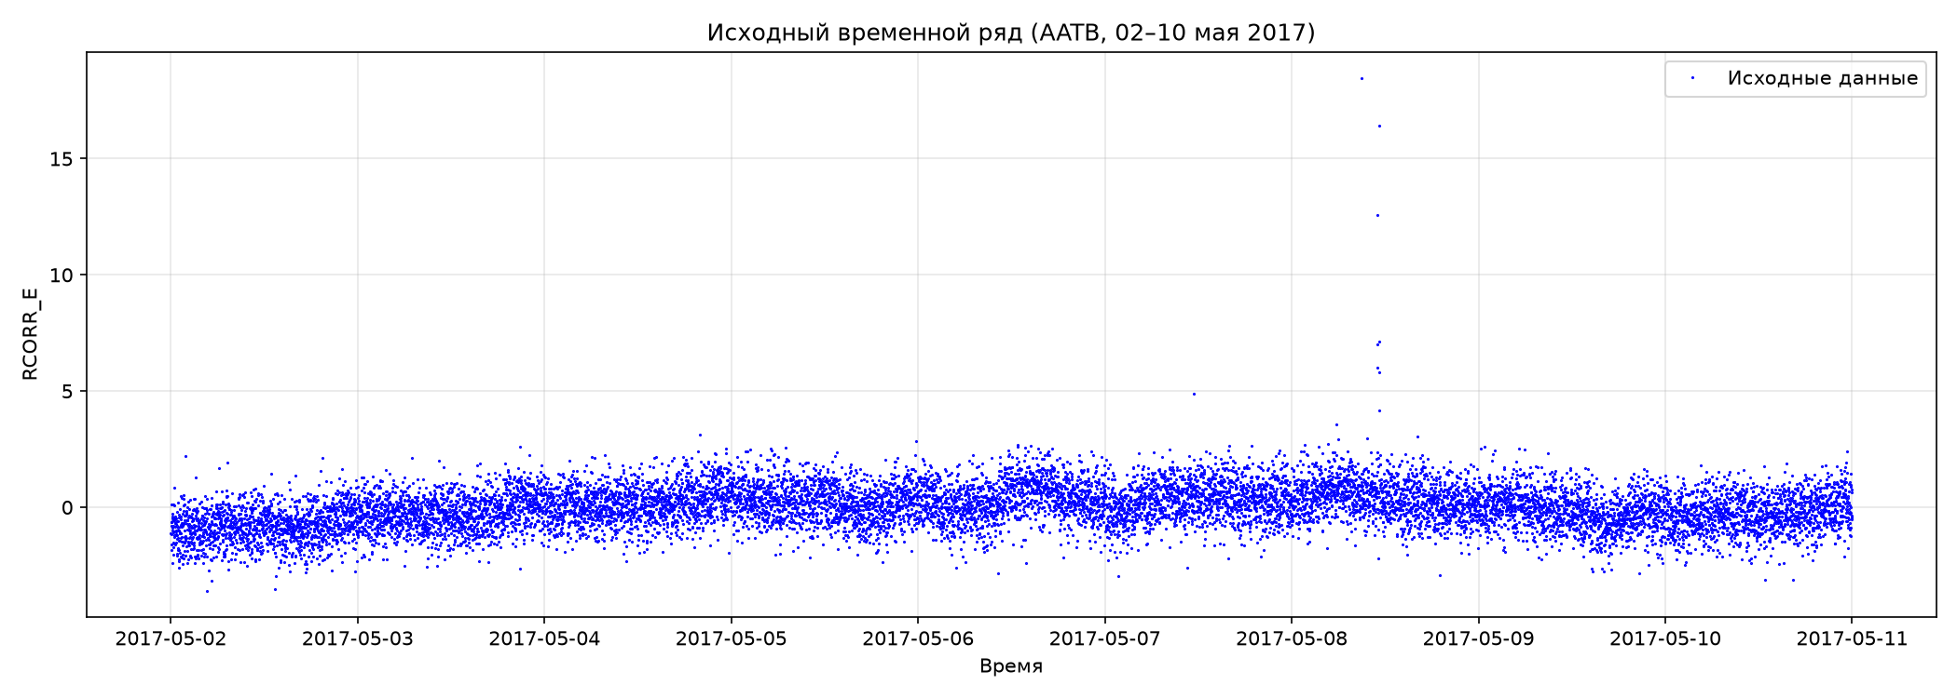
Рисунок 1 — Исходные данные.

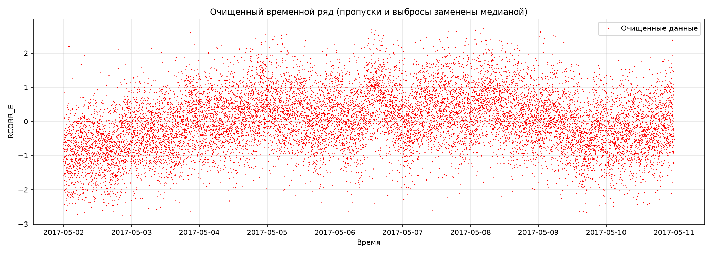
Рисунок 2 — Данные с заменой выбросов на медианное значение и добавлением пропусков.

График исходных данных приведён на рис. 1. Рис. 2 соответствует ряду, полученному после замены выбросов на медианное значение и добавления пропущенных записей с тем же значением.

Вывод.
В ходе работы повышено качество временного ряда нейтронного монитора AATB. Обнаружены 29 выбросов (0.2244%) и 38 пропусков (0.2932%), которые заменены медианным значением (−0.0020). Построены графики исходных и обработанных данных. После обработки ряд не содержит аномальных значений и пригоден для дальнейшего анализа. Оставшиеся точки вблизи границ 3σ соответствуют естественной вариации сигнала.

